N | Předkladatel | Datum  podání  č.j. | Číslo parcely Katastrální území | Návrh ÚP | Požadavek | Návrh rozhodnutí  (VÝROK)
1. | Marie Brázdová  Čechovická 434/113B  79801 Prostějov | 5.9.2011  č.j.103640 | 631/6  k.ú. Čechovice- Záhoří | Plochy lesní | Plochy rekreace – zahrádkářské osady RZ | Vyhovuje se
Obsah podání:

Parcela 631/6 v k.ú. Záhoří - Čechovice (u Hrachůvky) je v současné době u ÚP navržena jako plocha lesní. Požaduji jako vlastník pozemku, aby tento záměr byl přehodnocen a plocha byla uvedena jako rekreace – zahrádkářská osada. Zdůvodnění: Našim záměrem je vybudování malé rekreační chaty se včelínem.

ODŮVODNĚNÍ:
Původní návrh na rozšíření ploch lesních byl upraven na funkční využití plochy na Plochy rekreace – zahrádkářské osady. Pro novou plochu č. 1108 platí regulativ přípustného využití - chaty do 25m² hrubé podlažní plochy situované do zahrádkářských a chatových osad.

Projednávaný návrh ÚP v r. 2011

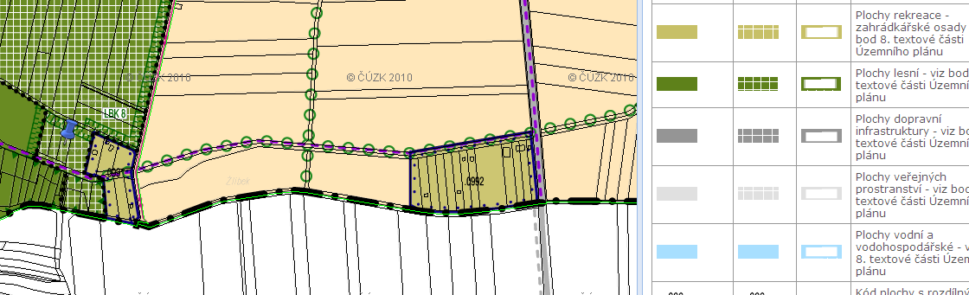

Projednávaný návrh ÚP v r. 2013

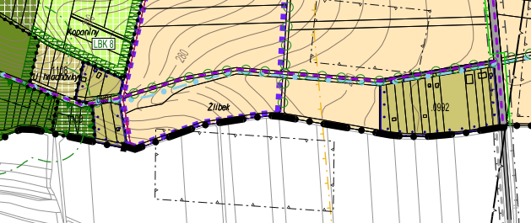
N | Předkladatel | Datum  podání  č.j. | Číslo parcely Katastrální území | Návrh ÚP | Požadavek | Návrh rozhodnutí  (VÝROK)
2. | Milada Pírková  Polišenského 3480/1  79601 Prostějov | 5.9.2011  č.j.103641 | 631/7  k.ú.Čechovice- Záhoří | Plochy lesní | Plochy rekreace – zahrádkářské osady | Vyhovuje se
Obsah podání:

Parcela 631/7 Čechovice Záhoří (u Hrachůvek) je v současné době navržena jako plocha lesní, požaduje jako vlastník pozemku aby tento záměr byl přehodnocen a plocha byla uvedena jako rekreace – zahrádkářská osada. Našim záměrem je vybudování rekreační chatky.

ODŮVODNĚNÍ:
Původní návrh na rozšíření ploch lesních byl upraven na funkční využití plochy na Plochy rekreace – zahrádkářské osady. Pro novou plochu č. 1108 platí regulativ přípustného využití - chaty do 25m² hrubé podlažní plochy situované do zahrádkářských a chatových osad.

.

Projednávaný návrh ÚP v r. 2011

Projednávaný návrh ÚP v r. 2013

N | Předkladatel | Datum  podání  č.j. | Číslo parcely Katastrální území | Návrh ÚP | Požadavek | Návrh rozhodnutí  (VÝROK)
3. | Roman Štencl  Majakovského 6  79811 Vrahovice | 12.9.2011  č.j. 115385 | Číslo plochy 857  k.ú Vrahovice | Plochy smíšené výrobní | Plochy smíšené obytné | Vyhovuje se
Obsah podání:
Připomínka se týká pozemku p.č.857, tzv. plochy smíšené výroby. Jedná se o prostor za vlakovým nádražím Vrahovice. Zde bych raději část plochy viděl jako plochu smíšenou, ale obytnou, neboť jsou zde bytovky, ve které žiji i já. Tento prostor je už tak velmi hlučný a to ze strany vlakové dopravy a JZD Vrahovice. Rovněž obavy z možného využití prostoru k výstavbě spalovny, kterou zvažuje Ol Kraj. Věřím, že najdete kompromis k mému návrhu.

ODŮVODNĚNÍ:
Po prvním veřejném projednání byl dán zpracovateli ÚP pokyn upravit příslušnou část území se stávajícím bytovými domy místo plochy smíšené výrobní na plochy smíšené obytné – stabilizované.
Důvodem bylo přehodnocení stávajícího funkčního využití území v souladu se skutečným stavem. Původně značená plochy č 857 byla zmenšena a část plochy s bytovými domy byla zařazena pod nové funkční využití SX s č. 1115. Ze stanoviska Krajské hygienické stanice OK ze dne 26.5.2014 vyplývá podmínka změny tohoto využití jako podmíněně přípustná; tzn., že využití ploch pro bydlení (pozemky bytových domů, pozemky rodinných domů) a umístění nových bytů je možné pouze v lokalitách se zajištěnou ochrannou před hlukem.

Návrh ÚP 2011

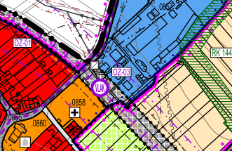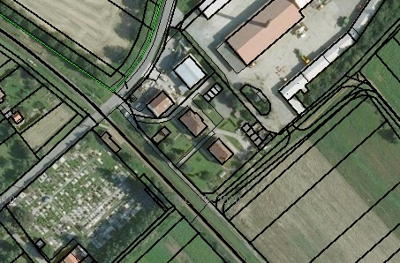

Řešení v návrhu ÚP 2013

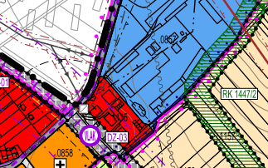

N | Předkladatel | Datum  podání  č.j. | Číslo parcely Katastrální území | Návrh ÚP | Požadavek | Návrh rozhodnutí  (VÝROK)
4. | Naděžda Šindlerová  Mik.Alše  79811 Prostějov | 12.9.2011  č.j.107361 | 253/1  k.ú. Vrahovice | Plocha rekreace- na plochách přírodního charakteru | Plochy smíšené obytné | Nevyhovuje se
Obsah podání:
Je požadována změna funkčního využití pozemku parcely č. 253/1 k.ú. Vrahovice z plochy zahrádek na plochu bydlení za účelem výstavby rodinného domku se zahradou.
Parcela byla vedena jako zahrada již za první republiky, kdy měla své opodstatnění. V současné době je osázená starými ovocnými stromy, ostatní plocha je zatravněná. Parcela navazuje dvěma hranicemi na zónu bydlení. Jedná se tedy o připojení této parcely k zóně bydlení. Zahrada není využívána, veškeré inženýrské sítě procházejí kolem parcely ul. K. Světlé. Vede zde i příjezdová asfaltová komunikace. Vzdálenost od železniční tratě Prostějov – Olomouc je 80m. Ochranné pásmo dráhy je mas. 60m od osy krajní koleje. Výstavba rodinného domu nebude mít negativní účinky na sousední zahrady.
Tuto žádost podávám v rámci schvalování nového územního plánu, a že mé žádosti k možnosti stavby rodinného domku na uvedené parcele bude vyhověno.

ODŮVODNĚNÍ:
Z urbanistického hlediska trval zpracovatel na navržené koncepci. Uvedený pozemek je součásti plochy č. 0861 - Plochy rekreace – na plochách přírodního charakteru (RN), které se vymezují za účelem zajištění kvalitních podmínek pro rekreaci v nezastavěném území a její dobré dostupnosti. V souladu s urbanistickou koncepcí stanovil zpracovatel hranici města a krajiny, která tvoří přechod mezi stávající a budoucí zástavbou a nezastavěnou krajinou. Výstavba RD na ploše č.0861 není možná; případné využití pozemku pouze dle podmínek využití ploch pro dané funkční využití. Důvodem je dotvoření souvislé plochy zázemí pro každodenní rekreaci obyvatel a zajištění podmínek pro zvýšenou rekreační funkci krajiny.

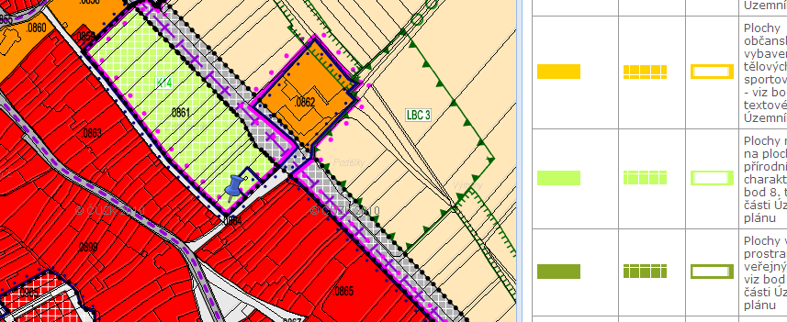

5. | Roman Nevěřil  Kostelecká 366  79601 Prostějov | 14.9.2011  č.j.107561 | Plocha č. 75 a 68 | Plochy veřejného prostranství |  | Podáno vysvětlení
Obsah podání:
K ploše č. 75 a zejména ploše č. 68 (0075 a zejména 0068), k.ú. č. 578 připomínkuji, že uvažované zprovoznění silničního propojení ulice Kostelecké v místě od kruhového objezdu (křižovatky) s ulicí Martinákova na straně jedné, a ulice J. B. Pecky (k blízkosti pekáren) na straně druhé:
- Neúměrně zvýší množství projíždějících vozidel v bezprostřední blízkosti panelového domu Kostelecká 366, a
- Sníží množství již ta nedostatečných parkovacích míst pro osobní automobily.
Proto navrhuji, aby v územním plánu bylo jasně stanoveno, jaká kategorie vozidel bude oprávněna touto uvažovanou silnicí projíždět (s vyloučením nákladní dopravy) a aby byla v rámci tohoto zvažovaného projektu stanovena i výstavba dostatečného počtu parkovacích míst vzhledem k tomu, že dojde ke snížení jejich počtu realizací zmíněného silničního propojení (náhrada zaniklých parkovacích míst).

ODŮVODNĚNÍ:
Předkladatel se obává navrhovaného propojení Kostelecká- J.B.Pecky prodloužením ul. Matinákova. Návrh plochy veřejných prostranství se vymezují pro obsluhu rozvojových ploch nebo ploch přestavby. Reálné využití bude závislé na konkrétních záměrech v území. Stanovit kategorie vozidel, které mohou na konkrétní komunikace a umístit na nich odstavné a parkovací plochy, je předmětem dalších stupňů dokumentace. Připomínka jde nad rámec podrobnosti řešení územního plánu.

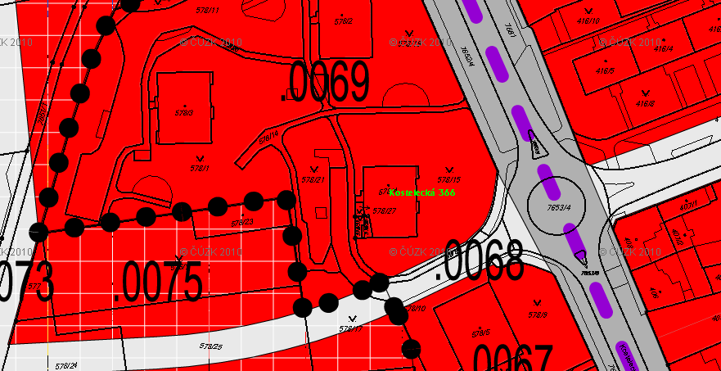

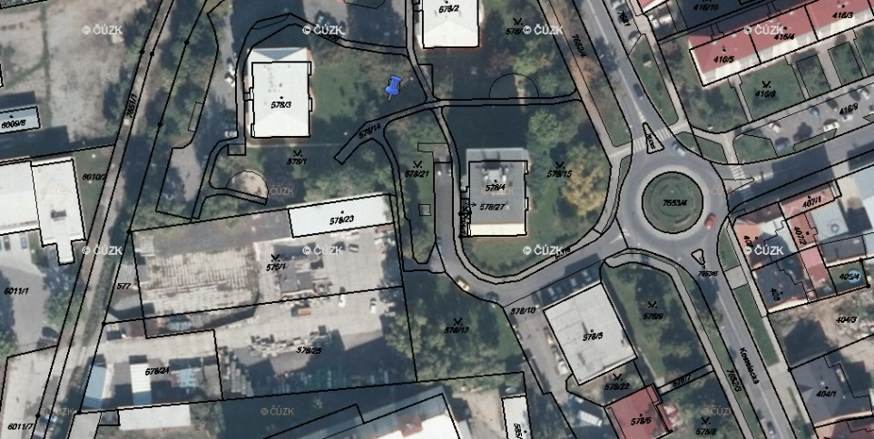
P | Předkladatel | Datum  podání  č.j. | Číslo parcely Katastrální území | Návrh ÚP | Požadavek | Vyhodnocení
6. | Ing. Rozehnal Jiří  Sídliště Svobody 3574/75  79601 Prostějov | 14.9.2011  č.j.107568 | k.ú. Vrahovice |  | Doplnění textové části na str. 21 ÚP v kap. 6. Koncepce uspořádání krajiny | Podáno vysvětlení
Obsah podání:
Připomínka se týká kap. Ochrana města před povodněmi a pro podporu retenční a protierozní schopnosti, kde chybí:
- Protierozní opatření ve strži nad areálem policie ve Vrahovicích k.ú. Vrahovice.
Strž slouží k odvodnění a zachycení povrchových vod z pozemků nad areálem bývalé cihelny. Svahy strže se sesouvají, jsou dokonce patrné i smykové plochy svahů, přívalové vody unášejí velké množství splavenin. Při přívalových srážkách a při jarním tání dochází k zanášení nově vybudované dešťové kanalizace a k následnému zaplavování nemovitostí v ulici Karoliny Světlé.
- Obdobná situace (v menší míře) je i v ulici Kyjevská k.ú. Vrahovice. Rovněž zde dochází k zanášení nové dešťové kanalizace a podmáčení okolních nemovitostí.

ODŮVODNĚNÍ:
Technické opatření na řešení stavu strže je nad rámec podrobnosti řešení územního plánu.
Ve Vrahovicích jsou navrženy liniové protipovodňové opatření PP6 a PP7. Realizací prvků ÚSES – biokoridoru RK 1447/2 a biocentra LBC 3, které jsou navrženy nad areálem Policie ve Vrahovicích, může být situace částečně řešena

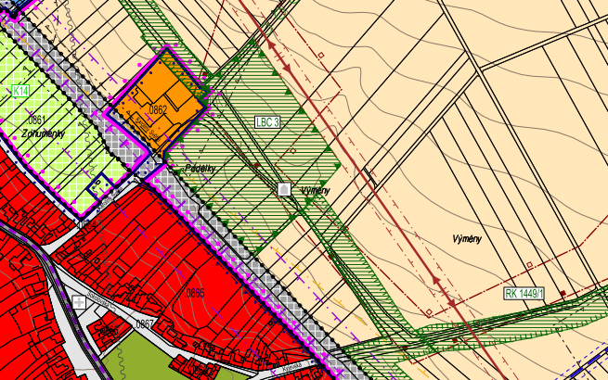

Připomínka vypořádána jako námitka (N54) podaná 30. 9. 2011

N | Předkladatel | Datum  podání  č.j. | Číslo parcely Katastrální území | Návrh ÚP | Požadavek | Návrh rozhodnutí  (VÝROK)
7. | DO-REGIO a.s.  Dipl.Kfm.Dalimil Ospalý | 12.8.2011  č.j. | Plocha č.0804  k.ú.Prostějov | Plochy smíšené výrobní
 | Vyhodnocení pod značkou N 54

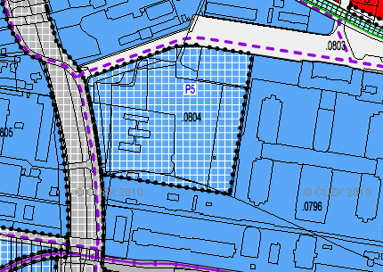

P | Předkladatel | Datum  podání  č.j. | Číslo parcely Katastrální území | Návrh ÚP | Požadavek | Vyhodnocení
8. | Josef a Libuše Dekastellovi  Pod Kosířem 37  79601 Prostějov | 16.9.2011  č.j.108445 | 8118/10  k.ú. Prostějov | Plochy smíšené obytné | Přístup k pozemku | Podáno vysvětlení
Obsah podání:
Jsme majitelé pozemku parcelní číslo 8118/10. Z návrhu nového územního plánu, zveřejněného na internetu, nelze jednoznačně rozpoznat, zda bude zachována cesta, k níž se tento pozemek přimyká. Žádáme, aby příjezd k pozemku byl v novém územním plánu zachován.

ODŮVODNĚNÍ:
Pozemek vlastníka je přístupný z parcely č. 7607/1 ostatní komunikace v majetku města. Tato komunikace není v daném úseku návrhem plochy přestavby P29 dotčena.

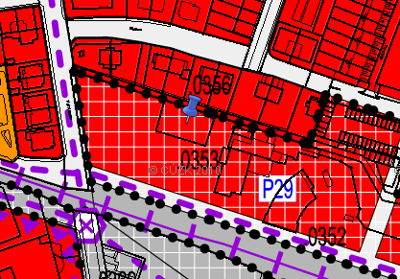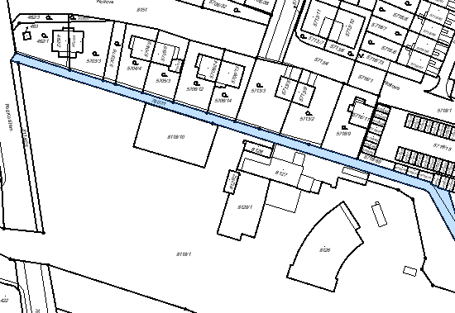
N | Předkladatel | Datum  podání  č.j. | Číslo parcely Katastrální území | Návrh ÚP | Požadavek | Návrh rozhodnutí  (VÝROK)
9. | Rudolf Jeníš  J.B.Pecky 8  79601 Prostějov | 16.9.2011  č.j.108421 | 631/8  k.ú.Čechovice- Záhoří | Plochy lesní | Plochy rekreace – zahrádkářské osady RZ | Vyhovuje se
Obsah podání:
Jako vlastník pozemku parcely č. 631/8, k.ú. Čechovice II. nesouhlasím s návrhem změny územního plánu na uvedeném pozemku (je navržena plocha lesní) a trvám na stávající druhovosti pozemku a jeho využití dle vlastního uvážení a potřeby (viz. Návrh na pořízení územního plánu, který jsem podal 28.1.2008 na Městský úřad v Prostějově.
:

ODŮVODNĚNÍ:
Územní plán mimo jiné…. vytváří i podmínky pro ochranu a rozvoj rekreačního a hospodářského využití krajiny……Vytvořit podmínky pro udržitelný rozvoj, je základním předpokladem ÚP. Není možné postupovat ve využití území dle vlastního uvážení, jen jak požaduje předkladatel.
Na základě podání je nově upraveno funkční využití plochy na Plochy rekreace – zahrádkářské osady, pro celou plochu č.1108 bude platit regulativ přípustného využití – chaty do 25 m2 hrubé podlažní plochy situované do zahrádkářských a chatových osad.

Návrh ÚP v r. 2011 Řešení dle návrhu ÚP v r. 2013

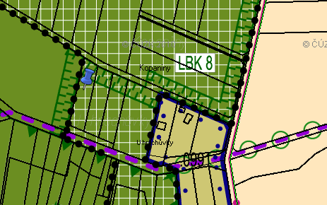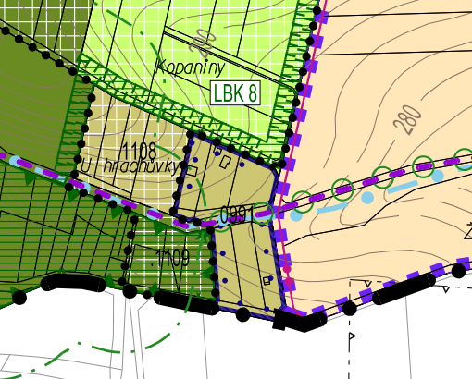

Podáno jako námitka dne 19. 9. 2011 (N 3)
N | Předkladatel | Datum  podání  č.j. | Číslo parcely Katastrální území | Návrh ÚP | Požadavek | Návrh rozhodnutí  (VÝROK)
10. | Zdeněk Železný  Dana Železná  Višňová 14  79801 Prostějov | 19.9.2011  č.j. 109346 | 400/7, 594/3,  k.ú.Čechovice | Plochy veřejných prostranství
 | Vyhodnocení pod značkou N3

